ISNTITUTO FEDERAL DE MINAS GERAIS – CAMPUS DE OURO PRETO
CURSO DE LICENCIATURA EM FÍSICA

NA MEDIDA CERTA

A ORIGEM E A IMPORTÂNCIA DAS MEDIDAS NO ENSINO DE FÍSICA PARA O ENSINO MÉDIO

ANDRÉ LUIZ DE SOUZA
ARTHUR CARDOSO FIGUEIRDO
PAULO GERVANO DO CARMO PIRES
TATIANE FERREIRA GUIMARÃES

Ouro Preto – MG

2012

ANDRÉ LUIZ DE SOUZA
ARTHUR CARDOSO FIGUEIRDO
PAULO GERVANO DO CARMO PIRES
TATIANE FERREIRA GUIMARÃES

NA MEDIDA CERTA

A ORIGEM E A IMPORTÂNCIA DAS MEDIDAS NO ENSINO DE FÍSICA PARA O ENSINO MÉDIO

Projeto de Pesquisa apresentado à disciplina Projeto Para o Ensino de Física do Curso de Licenciatura em Física do Instituto Federal de educação de Minas Gerais/Campus de Ouro Preto, como requisito de avaliação da disciplina citada.

Orientadora: Gislayne Elisana Gonçalves

Ouro Preto-MG

Março de 2012

SUMÁRIO

- RESUMO_______________________________________ 3

- INTRODUÇÃO__________________________________ 4

- OBJETIVOS_____________________________________5

4. JUSTIFICATIVA__________________________________ 6

- REVISÃO TEÓRICA ____________________________ 7

- METODOLOGIA________________________________ 8

- CRONOGRAMA_________________________________9

8.RESULTADOS E DISCUSSÕES ____________________10

- CONCLUSÃO___________________________________11

- REFERÊNCIA BIBLIOGRAFICA__________________ 12

- ANEXOS_______________________________________13

1 – RESUMO
Neste trabalho será apresentado a origem e a importância das medidas no Ensino de Física para Ensino Médio com um conjunto de atividades envolvendo o processo de medição em Física. Essas atividades envolvem medidas manuais, com ordens de grandeza, notação científica, algarismos significativos e erros. Além disso serão trabalhadas simulações e vídeo-aulas, com o objetivo de fazer com que professores e alunos se sintam à vontade em trocar informações à cerca do tema tratado, baseando-se numa proposta concreta de ensino aprendizagem, mais atrativa e significativa para alunos e professores. Segundo Sanches .(SANCHES, 2006, P.6); O modo como o ensino vem sendo conduzido, com livros didáticos voltados para uma formulização/matematização padrão excessiva, excluindo fenômenos e conceitos, somado a uma carga horária reduzida e à formação deficiente dos professores, o ensino de Física continuará a desempenhar um papel pouco significativo na formação do aluno, excluindo essa disciplina de uma cognição mais ampla e de uma concepção de mundo que inclua sua cotidianidade.

Palavras-chave: Medição, ensino de física, aprendizagem significativa.

3

2 - INTRODUÇÃO

Sabe-se que desde a antiguidade o homem adota prática de medidas, as maneiras como mediam as grandezas eram bastante simples: usavam partes do próprio corpo, como o comprimento do pé, a largura da mão ou a grossura do dedo, o palmo e a passada. Utilizavam ainda uma vara ou um bastão (www.física.net). A diferença é que na atualidade esse processo tornou-se mais evoluído, pois passou-se do achismo para a certeza concreta de que a medida é correta ou aproximada. No entanto para os alunos do ensino médio essas medidas não são muito claras, pois para o ensino de Física adota-se na maioria das vezes apenas o ensino da teoria, esquecendo-se da prática a qual leva o aluno a uma aprendizagem significativa. Portanto, no intuito de ajudar os alunos do ensino médio a conhecer o processo de medição e os equipamentos de medidas, este trabalho tem o âmbito interdisciplinar que auxiliará professores e alunos na disciplina de Física e demais disciplinas como matemática, química, geografia entre outras. Assim será trabalhado neste projeto as formas práticas de atuação com as medidas que servirá para o ensino de Física e auxiliará aos alunos em seu dia a dia. Sabe-seque a aquisição de um novo conhecimento, é sempre difícil e problemática. Os cientistas assim como os professores são relutantes em abandonar as teorias de suas preferências, mesmo quando parecem conflitar com sua realidade. O abandono de uma teoria significa reconhecer uma outra melhor. Daí abandonar os métodos de ensino tradicional ou dar um retoque sutil nos métodos empregados para o ensino de Física aliando a prática à teoria significa proceder uma ruptura de paradigmas nos quais a atualidade exige para a construção humana do conhecimento cientifico, que tem como objetivo, compreender, explicar e também agir sobre a realidade. Por fim, o nosso objetivo é realizar experiências voltadas para o Ensino Médio, que permitam ao professor e ao aluno abordar aspectos importantes e reais da Física através do processo de medições de forma atraente e simples, privilegiando a construção do conhecimento humano científico e com baixo custo, sem perder de vista o rigor científico. “Pretendemos criar os alicerces necessários a uma compreensão mais abrangente e dinâmica da Física,contextualizando-a efetivamente como ciência a partir de situações cotidianas vividas pelos estudantes”. (Cavalcante; Benedetto, Revista Brasileira de Ensino de Física, vol. 21, no. 3, Setembro, 1999,).
4
3 - OBJETIVOS
São objetivos deste trabalho, a organização e o desenvolvimento de atividades experimentais envolvendo as grandezas Físicas e algarismos significativos com materiais de aquisição fácil e barato, recursos de multimídia e guias de experimentos, que auxiliarão as atividades de sala de aula, proporcionando aos alunos e professores a oportunidade de suprir as lacunas de conhecimento e habilidades mínimas requeridas para a Física no Ensino Médio. A escolha de materiais de baixo custo, geralmente sucatas ou peças simples encontradas em lojas de ferragens evitará a compra Kits Experimentais comercias por parte das escolas, que são caros e restritos na sua utilização. Busca-se sanar as dificuldades encontradas pelos alunos do Ensino Médio com relação ao entendimento do processo de medição, procurando-se, familiarizar os alunos com os instrumentos de medição, os quais podem ser construídos de forma simples e baratos, utilizando-se material de baixo custo. Os Objetivos específicos são:
- Levar os alunos a conhecer a história das medidas desde a antiguidade, usando
textos e figuras;
- Inserir experimentos práticos nas aulas de Física;
- Avaliar o desenvolvimento dos alunos nos conteúdos estudados com a inserção das práticas experimentais;
- Oportunizar aos alunos a vivência das etapas da construção do conhecimento científico.
Esperamos que com a elaboração do presente trabalho haja uma melhora significativa no trato e na execução de medidas de grandezas físicas, no conhecimento das limitações dos processos de medições tratados neste trabalho, bem como numa pré disposição maior dos alunos por atividades experimentais formalizadas, como pressupõe o CBC para o Ensino de Física.“A Física escolar deve se aproximar cada vez mais da Física do mundo real”. (MINAS GERAIS. CBC para o Ensino de Física no Ensino Médio- Belo Horizonte, Secretaria de Estado da Educação – SEE, 2007, P. 17).

5

4 - JUSTIFICATIVA
Os alunos chegam à escola trazendo em sua bagagem vários conhecimentos físicos, que construíram fora do ambiente escolar convencional e os utilizam na explicação dos processos de medições que observam no seu dia-a-dia, sendo estes processos muitas vezes inconsistentes e diferentes daqueles elaborados pela física. No entanto com o desenvolvimento deste projeto procura-se, fazer com que o aluno se torne parte do processo de construção do conhecimento, construindo os seus próprios instrumentos de medidas, até mesmo conhecendo aqueles mais complexos e utilizando-o de forma criativa no seu dia-a-dia. As medidas fazem parte da vida cotidiana. Estão na reforma da casa, nas compras do supermercado, na ida ao posto de gasolina. Têm presença garantida nos laboratórios de pesquisa e nas indústrias, e são usadas nas transações comerciais entre os países. Você já não consegue mais conceber o mundo sem considerá-las; basta pensar nos metros, quilos e litros que permeiam as suas atividades mais corriqueiras. Assim pode-se induzir aos alunos a pensar sobre as reais necessidades de se aprender sobre as medidas no ensino de Física, desde quando surgiram com a necessidade de fazer comparações, isto a muitos anos antes de Cristo até os dias atuais, onde busca-se por partículas que deram a origem à sua própria existências. Fazer com que os alunos tomem as unidades primitivas como padrão, por exemplo, o palmo, o braço e pés, partes do corpo humano, fará que sinta a necessidade de evoluir pois numa transação comercial, por exemplo, seu prejuízo será eminente. Posteriormente mostrar o surgimento dos instrumentos de medidas como necessidade dessa evolução fará com que a aprendizagem seja significativamente importante para o seu dia a dia. Contar como foi a criação, em 1960, do sistema internacional de unidades, que estabelece grandezas universais para serem empregadas mundialmente e conhecer as grandezas que resultou na sofisticação do pensamento humano, deixará os alunos aguçados sobre a importância das medidas para o ensino de Física. Mostrar que historicamente, erros e acertos moldaram a experiência humana, o desenvolvimento da linguagem e da cultura possibilitando ao ser humano, identificar as diferentes dimensões existentes no ambiente e conferir-lhes um significado. Então fazer com que os alunos possam mergulhar nesta fascinante história de evolução, instrumental e pensamento e saber da importância das medidas para o desenvolvimento da humanidade fará com que com que o aluno entenda a ciência como uma construção primordial humana e entendendo como essa se desenvolve. 6

5 - REVISÃO TEÓRICA
Para Apple (1982), em seu livro “Ideologia e currículo”, a ciência que é ensinada nas escolas, sustenta uma imagem idealizada e distante da realidade do trabalho dos cientistas, omitindo antagonismos, conflitos e lutas que são travadas por grupos responsáveis pelo progresso científico. A conseqüência disso é a construção de uma visão ingênua de uma ciência altruísta, desinteressada e produzida por indivíduos igualmente portadores destas qualidades (Leal e Selles, 1997). De fato o homem começou a refletir como medir as grandezas desde a antiguidade. Ele observava os fenômenos da natureza e verificava o grau de repetição entre elas e tentava, por exemplo, medir o comprimento dos objetos comparando com partes do corpo. No modelo de ensino atual, os professores apenas se preocupam em formularizar o ensino, fazendo com que o aluno apenas decore as formulas para aplicação em exercícios em sala de aula, dessa forma desconsiderando o contexto social e histórico do aluno. Estes últimos, lidam diariamente com medidas, mas não sabem do significado real de cada uma delas e como prevê os PCNEM, (BRASIL, 1999, P.207) para o ensino de Física, na concepção de mundo dos alunos, deve haver um diálogo permanente para que essas relações sejam perfeitamente entendidas tanto para o aluno quanto para o professor. Muito mais além, o professor deve perceber que o trabalho com projetos bem estruturados e contextualizados em uma dimensão interdisciplinar, com objetivos bem definidos, precisa levar o aluno a construir ferramentas , protótipos e reconhecer as grandezas físicas, tendo o professor como mediador do saber. Para a Física as medidas de grandezas se tornaram algo muito importante, pois passaram de escala milimétrica para escalas atômicas para serem empregadas em novas tecnologias que permitam ao homem desenvolver-se de tal forma a transformar a sua realidade. Daí a Importância de se ter conhecimento de como realizar, interpretar e aplicar as medidas no Ensino de Física. Segundo Brasil (199, p 22). Espera-se que o ensino de Física, na escola média, contribua para a formação de uma Cultura científica efetiva, que permita ao indivíduo a interpretação dos fatos, fenômenos e processos naturais , situando e dimensionado a interação do ser humano com a natureza como parte da própria natureza em transformação.

7
6 - METODOLOGIA

Inicialmente será fornecido aos alunos textos bem elaborados e atraentes, afim de que possam, ler e conhecer a origem e a importância das medidas para o ensino de Física desde a antiguidade até os dias atuais. Além disso, serão realizadas aulas expositivas usando textos abordando as medidas e a construção da linha do tempo das medidas desde a antiguidade, algumas demonstrações em powerpoint e palestras sobre tecnologias atuais construída com aplicação fundamental das medidas, tais como chip para micro computador e o nano tubo de carbono, etc., para que o aluno possa se sentir fascinado com o mundo das medidas. Será utilizado também aulas práticas onde os alunos poderão construir o próprio instrumento de medição, como dinamômetro, termômetro, dilatômetro, etc., com materiais de baixo custo, onde poderão comparar as medidas, e aplicá-las no seu dia a dia, procurando assim inseri-los de fato no mundo das medições e como tal no mundo da Física. Desta forma, busca-se fazer com que estes alunos sejam capazes de analisar qualitativamente dados quantitativos; representá-los de forma gráfica ou algébrica e relacioná-los a contextos sócio-econômicos e científicos.
De forma interdisciplinar, os professores das demais disciplinas serão convidados a participar dos encontros e a proporem atividades que estejam no contexto do projeto e também articuladas com as disciplinas que lecionam, para assim poderem se tornar parte do desenvolvimento do projeto. A escola se tornará um laboratório ao ar livre, onde as teorias e as práticas acontecerão de forma articulada. Fazendo com que os alunos sintam-se importantes, na construção do conhecimento, através dos experimentos e da criação do seu próprio instrumento de medição. Resgataremos os laboratórios e assim tornar-se-á mais fácil mantê-los para que outros alunos possam utilizá-los.

8
MES/ETAPAS | Dezembro | Janeiro | Fevereiro | Março | Abril | Maio | Junho | Julho | Agosto
Escolha do tema | x
Levantamento bibliográfico | x | x | x |  |  | x | x | x | x
Elaboração do pré-projeto |  |  | x
Apresentação do pré-projeto |  |  | x
Coleta de dados |  |  |  |  | x | x | x
Análise dos dados |  |  |  |  |  |  |  | x | x
Organização do roteiro/partes |  |  | x | x | x | x | x | x | x
Redação do trabalho |  |  |  | x | x | x | x | x | x
Apresentação do Projeto |  |  |  |  |  |  |  | x | x
7- CRONOGRAMA

9
8 - RESULTADOS E DISCUSSÕES

Neste item apresentam-se as análises das observações do questionário aplicado a 31 alunos do 1º Ano do Ensino Médio da escola onde se desenvolve o projeto. Conforme as análises, os alunos não mostraram-se preocupados em relacionar as atividades corriqueiras de medidas com as medidas no ensino de Física. Mas sobretudo mostra a vontade de aplicar corretamente as medidas, seja em seu trabalho ou em seus estudos. Nesta seção apresentam-se as análises das respostas ao questionário diagnóstico aplicado a 31 alunos, na disciplina de Física do 1° ano do ensino Médio. Foi aplicado um questionário com 9 perguntas, com o objetivo de levá-los a refletir sobre os seus conhecimentos e aplicação das medidas, em comportamentos rotineiros. O questionário tem como objetivo conhecer o perfil do aluno e o conhecimento prévio dele sobre medidas para que procedêssemos a desenvolver as atividades experimentais. Foram distribuídos aos alunos textos didáticos que aborda a história das medidas, o qual foi obtido da internet no site WWW.fisica.net.com . Em seguida foi realizada uma apresentação em Power point, sobre os instrumentos de medidas desde o início das civilizações a qual serviria como base para que os alunos construíssem no pátio da escola parceira PIBID, um painel sobre alinha do tempo sobre as medidas. Em paralelo às atividades relatadas foram realizadas as aulas práticas, com as seguintes atividades experimentais: experimento do CD, que tem como objetivo o calculo do valor de π, abordando também as noções de algarismos significativos, onde foi obtido um resultado muito satisfatório com relação à participação e a aprendizagem dos alunos. A aula prática que envolve a construção de um dinamômetro também foi realizada em paralelo, os alunos construíram o seu dinamômetro usando material de baixo custo e puderam testá-los na aula subsequente de física. Também foi construído com os alunos o termoscópio de Galileu, onde foi conceituado as escalas termométricas. Durante e após a aplicação das aulas práticas, percebemos um maior envolvimento por parte dos alunos nas aulas teóricas de física do professor regente da escola parceira, onde alunos que não frequentavam assiduamente as aulas passaram a frequenta-la com mais assiduidade, afirmando que o processo de ensino aprendizagem se tornaria mais atrativo se fossem aliadas práticas e teorias, nas salas de aula. Além disso, percebemos também, com a inserção das aulas práticas que a aprendizagem dos alunos tornou-se mais significativa na abordagem dos conteúdos que envolvem o processo de medidas, pois o envolvimento dos alunos nas aulas de física, passou-se a ficar mais efetivo, com respostas oportunas na abordagem dos conteúdos mencionados e estudados quando indagados pelo professor.

10

9 - CONCLUSÃO

Com o desenvolvimento deste projeto pode-se perceber que o processo de ensino aprendizagem com relação às medidas no ensino de Física pode-se tornar mais fácil, eficiente e atrativo intercalando-se as práticas do dia-a-dia com as aulas. Os alunos relataram que lidando com experiências concretas do fenômeno, diretamente relacionado a situação vivenciadas por eles no dia-a-dia, a assimilação e a aprendizagem dos conceitos físicos torna-se mais fácil. Pode-se observar que o professor tem um papel importantíssimo no processo de ensino aprendizagem. Ele é responsável, na maioria das vezes pelo desenvolvimento e desempenho do aluno. Despertar o interesse é muito importante neste processo. Diante da carga horária das aulas de Física do atual sistema de ensino, a maioria dos professores sentem dificuldades em implementar uma metodologia nova de ensino. Expandir o pensamento e raciocínio de uma pessoa consiste em um processo longo e gradual onde a força de experiência é fator preponderante.

11
10 - BIBLIOGRAFIA
APPLE, M. Ideologia e currículo. São Paulo: Brasiliense, 1982.

BRASIL. MEC. Secretaria de Educação Média e Tecnológica. Parâmetros Curriculares Nacionais: Ensino Médio. Brasília: Ministério da Educação, 1999.

CAVALCANTE, M. A.; BENEDETTO, A. di. Instrumentação em Física Moderna para o Ensino Médio: uma Nova Técnica para a Análise Quantitativa de Espectros. RevistaBrasileira de Ensino de Física. Porto Alegre. v. 21, n. 3, p. 437-446, set. 1999.

LEAL, M. C., SELLES, S. E. Sociologia e ensino de ciências: anotações para discussão.

REVISTA SUPERINTERESSANTE, ed. 186, mar. de 2003.

VIEIRA, C. T.; VIEIRA, R. M. construção de práticas didático-pedagógicas com orientação cts: impacto de um programa de formação continuada de professores de ciências do ensino básico. Ciência & Educação. São Paulo, v. 11, n. 2, p. 191-211, 2005.

ZIMAN, J. A força do conhecimento. Tradução: Eugênio Amado. Ed. Itatiaia; São Paulo e Ed.Da Universidade de São Paulo, 1981.

<www.fisica.net>. Acesso em: 27 dez 2011.

<http://pré-vestibular.arteblog.com.br/54350/HISTORIA-DAS-MEDIDAS-espaco-volume-e-massa> Acesso em: 27 dez 2011.

12
11 - ANEXOS

ANEXO 1 - Questionário diagnóstico...............................................................................1

ANEXO 2 - Resultado do questionário aplicado aos alunos.............................................2

ANEXO 3 - Texto sobre as medidas.................................................................................3

ANEXO 4 – Linha do tempo.............................................................................................4

Anexo 1. Questionário

Caro aluno,
Estamos realizando uma pesquisa que servirá de subsídio para saber sobre os seus conhecimentos com relação ás medidas e instrumentos de medição. O propósito deste pequeno questionário é melhor averiguar o quanto vocês conhecem e gostariam de conhecer sobre as medidas e os instrumentos de medição usados no seu dia-a-dia e no ensino de física. Não é necessário se identificar. Você deve responder de forma bem objetiva todas as questões.
Questionário Diagnóstico

1-Sexo ( ) Feminino ( ) Masculino
Série: Idade:

02-O que você entende por medidas?

03- Onde Você vê aplicações de medidas?

04- Você consegue relacionar as aplicações das medidas no dia-a-dia, com as aplicações das medidas no ensino de física?
( ) Sim ( ) Não

05- Pra Você as medidas são importantes:
( ) Para o Ensino de Física;
( ) Para o dia-a-dia;
( ) Para a vida.

06- Você consegue citar situações do dia-a-dia, que envolvam a aplicação do conhecimento de medidas?
( ) Sim, quais
( ) Não.

07- O que você espera aprender sobre medidas?

08- Quais os instrumentos de medição que você gostaria de conhecer e aprender sobre ele?

09- Como as medidas estão presentes no seu dia-a-dia, faça um breve comentário!

Anexo 2. Gráfico dos resultados do questionário diagnóstico.

- Qual o seu Sexo? Nesta questão queríamos saber qual sexo, masculino e feminino predomina nas turmas para termos uma reflexão à partir qual ponto pode-se partir para o início das atividades. O resultado obtido segundo nossa análise foi que a maioria dos alunos são do sexo Feminino, conforme podemos observar na figura 1.

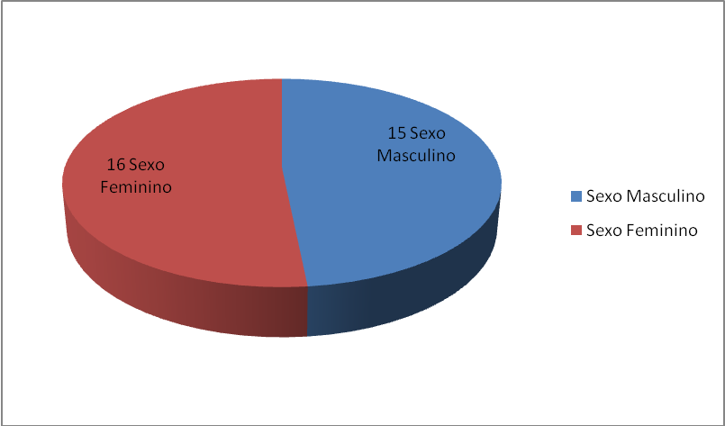

FIGURA 1 – Gráfico representado a quantidade de alunos do sexo Masculino e Feminino.

- O que você entende por medidas? Nessa questão procuramos analisar o que os alunos entendiam sobre medidas em seu aspecto geral . Apenas um grupo de 5 alunos fizeram uma co-relação das medidas com grandezas Físicas, o que não nos causou surpresa pois grande parte dos alunos são oriundos do Ensino Fundamental, onde não há introdução dos conteúdos do Ensino de Física em grande parte das Escola públicas.

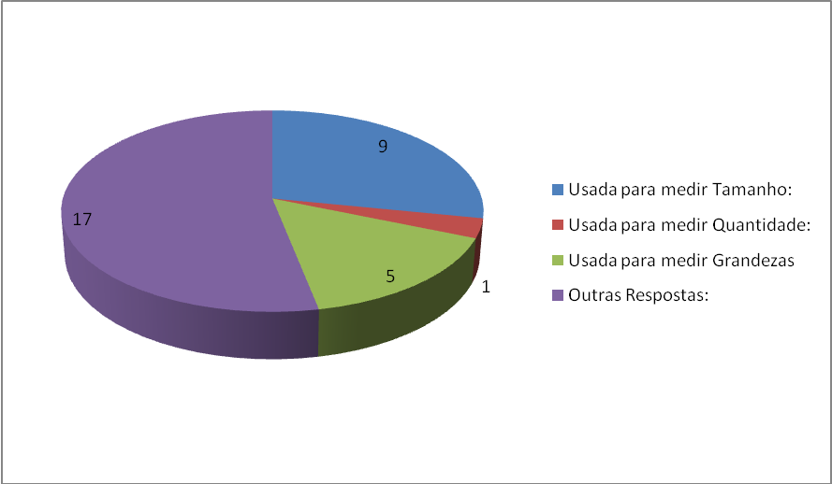FIGURA 2- Gráfico representando o que os alunos demonstram entender sobre medidas.

- Para Você as medidas são importantes ? Nessa questão procura-se analisar o quanto as medidas são importantes para os alunos, e o resultado obtido segundo a nossa análise foi que para a totalidade dos alunos as medidas são importantes, conforme podemos observar na Figura 3.

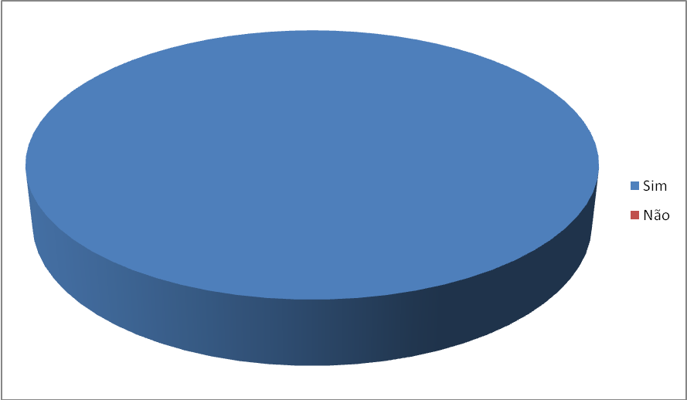FIGURA 3- Gráfico representando a quantidade de alunos que acham as medidas importantes.

- Nessa questão queríamos analisar onde os alunos viam as aplicações das medidas e pedimos a eles para citarem três exemplos. O resultado obtido foi o seguinte: Para a maioria aplica-se as medidas em construções civis, cozinha e nos estudos, o que nos leva a considerar pontos importantíssimo para iniciar o trabalho de prática sobre as medidas para o ensino de Física, conforme Figura 4.

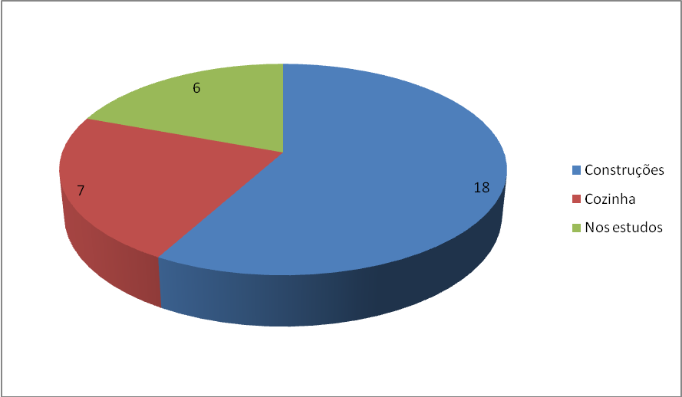FIGURA 4 –Gráfico dos resultados onde os alunos viam a aplicação das medidas.

- Nessa questão perguntamos aos alunos se eles conseguiam relacionar as aplicações das medidas no di-a-dia, com as aplicações no ensino de Física?
Teve-se como resposta que a maioria consegue dos alunos conseguem relacionar as aplicações das medidas no dia-a –dia, com as aplicações no ensino de Física. Figura 5.

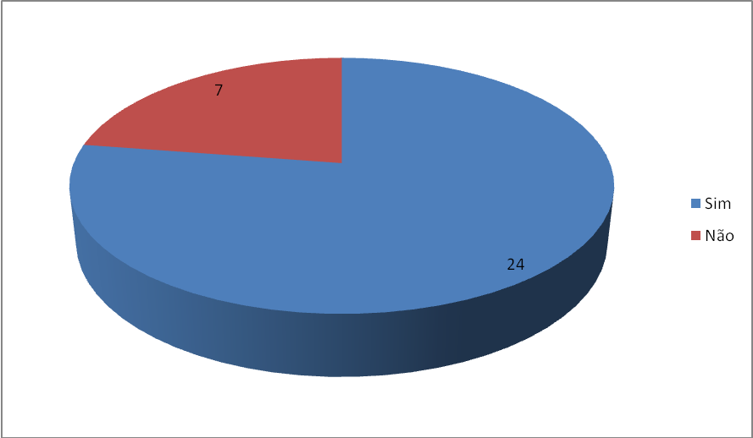FIGURA 5- Gráfico dos resultados da relação da aplicação das medidas no dia-a-dia /Ensino de Física.

6)Nessa questão perguntamos aos alunos se eles conseguem citar situações do di-a-dia, que envolvam aplicação do conhecimento de medidas, obteve-se a seguinte resposta na análise: A maioria deles responderam que sim, conseguem citar situações do dia-a-dia que envolvem aplicação de medidas. Figura 6.

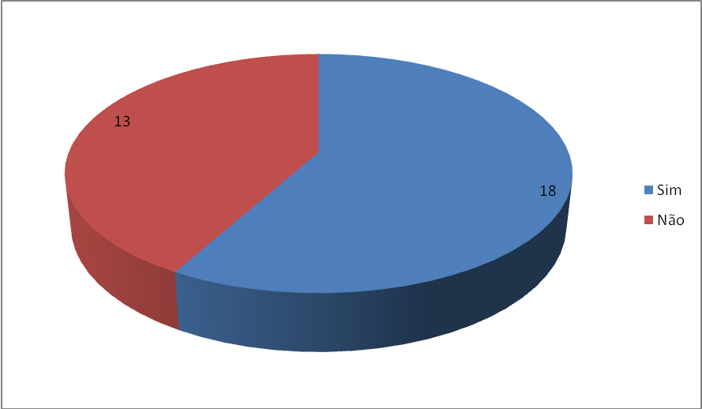FIGURA 6 – Gráfico dos resultados dos alunos que conseguem citar situações do dia-a-dia que envolvam conhecimentos de medidas.

7)Perguntamos aos alunos o que eles esperam aprender sobre as medidas? Obteve-se o resultado que a maioria espera saber tudo sobre medidas, o que nos leva a pensar com a resposta vaga (TUDO), que os alunos não estão familiarizados nem com os instrumentos de medidas e nem com o Sistema Internacional de Medidas. Figura 7.
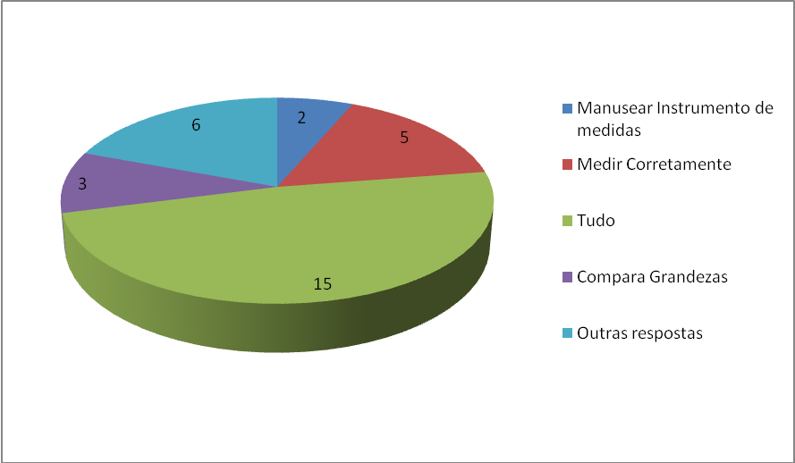
FIGURA 7- Gráfico com as respostas sobre o que eles esperam aprender sobre as medidas.

8)Nessa questão perguntamos aos alunos quais os instrumentos de medidas que gostariam de conhecer e aprender sobre ele? Obteve-se segundo a análise gráfica que o metro (trena) é o instrumento de medição mais conhecido entre os alunos e que gostariam de conhecê-lo melhor. Figura 8.

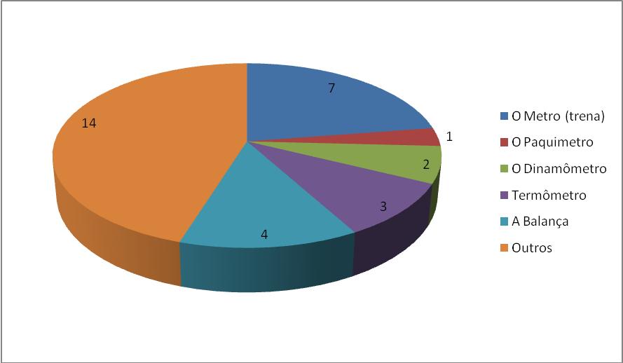
FIGURA 8 – Instrumento de medição mais conhecidos entre os alunos.

9)Nessa questão queríamos saber dos alunos como as medidas estão presentes no seu dia-a-dia e pedimos para que eles fizessem um breve comentário, com relação à presença das medidas no dia-a-dia dos alunos. Obteve-s como resultados que a maioria dos alunos disseram que ass medidasestão presentes na culinária, mas não citaram em nenhum momentos nas aplicações das ciências Física.

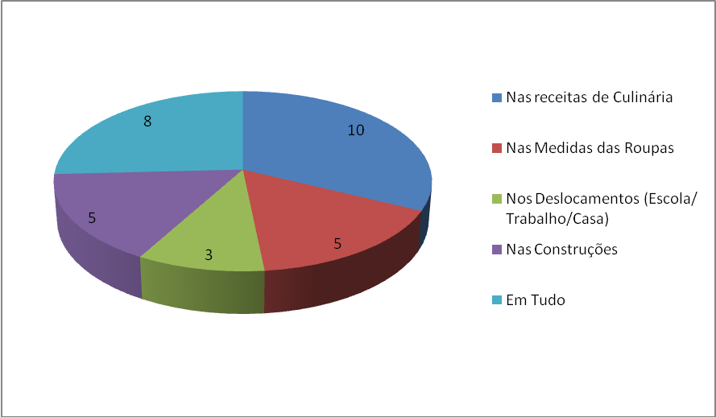
FIGURA 9 – Gráfico como as medidas estão presentes no dia-adia.

Anexo 3. Texto para os alunos:

Um Pouco de História Sobre as Medidas
Em nossa civilização atual, os processos de medição são bastante complexos, a fim de satisfazerem às necessidades da ciência a da tecnologia. Em épocas remotas, o homem utilizou processos simples, suficientes para a sua técnica primitiva. Mas, quando começou a medir? Começou provavelmente de maneira intuitiva, fazendo comparações. A partir do momento em que o homem passou a viver em grupos e à proporção que esses aglomerados cresciam, a necessidade de medir aumentava ainda mais. As maneiras como mediam as grandezas eram bastante simples: usavam partes do próprio corpo, como o comprimento do pé, a largura da mão ou a grossura do dedo, o palmo e a passada. Utilizavam ainda uma vara ou um bastão. Com o surgimento das primeiras civilizações, tais processos não mais satisfaziam às necessidades dos homens, pois os mesmos sabiam constatar as diferenças daquelas partes para cada indivíduo. As construções de casas, navios, a divisão de terras e o comércio com outros povos exigiam medidas padrões, que fossem as mesmas em qualquer lugar. Os povos antigos - os egípcios, os babilônios, os assírios, os chineses, os persas a os gregos - possuíam padrões diferentes de comprimento. A unidade de comprimento dos babilônios era o dedo (aproximadamente 16mm). Usavam também o cúbito, que equivalia a 30 dedos. O pé e a polegada foram, em geral, para esses povos, as unidades padrões.

É interessante ressaltar que, segundo L.A. Sanches, os egípcios possuíam uma estranha medida denominada "polegada piramidal", encontrada na grande pirâmide de Quéops, junto ao Nilo, construída a 3 ou 4 mil a.C. Ao ser estudada, concluíram que o diâmetro da Terra mede um bilhão e meio destas polegadas. O cálculo do perímetro da base da pirâmide resulta 365 242 polegadas, resultado cujos algarismos exprimem exatamente o número de dias do ano solar (365,242 dias).
O homem também precisou pesar, ou melhor, comparar massas, pois peso e massa são duas grandezas diferentes, sendo o primeiro uma força resultante da atração gravitacional. Massa é a quantidade de matéria de um corpo, ou em termos mais físicos, é a resistência que ele oferece a uma força aplicada. O peso pode variar dependendo das condições e a massa é invariante no estado de repouso. Nos primeiros tempos, o homem comparava a massa de dois corpos equilibrando-os um em cada mão. Até que surgiu a primeira máquina de comparação: uma vara suspensa no meio por uma corda. Os objetos eram pendurados nas suas extremidades e, se houvesse o equilíbrio, ou seja, se a vara ficasse na horizontal, eles possuíam a mesma massa.

O grão de trigo tirado do meio da espiga, provavelmente foi o primeiro elemento padrão de peso. Dos sistemas adotados, um deles propagou-se pela Europa toda e hoje ainda é usado pelos países de língua inglesa, após pequenas modificações: trata-se do
sistema comercial chamado "avoirdupois", palavra francesa que significa "bens de peso". Suas unidades são: grão (gr), dracma (dr), onça (oz), libra (lb), quintal (cwt), tonelada (t).
Com relação ao tempo, apesar de não poder segurá-lo ou guardá-lo, o homem conseguia medi-lo registrando as repetições dos fenômenos periódicos. Qualquer evento familiar servia para marcar o tempo: o período entre um e outro nascer do Sol, a sucessão das luas cheias, ou a das primaveras. O relógio de Sol, que consistia em um bastão espetado no chão no centro de um círculo, foi o primeiro instrumento para medir o intervalo de tempo.

Fonte:
www.física.net
PESOS E MEDIDAS – HISTÓRICO
(adaptado de “GETEF – Grupo de Estudos em Tecnologia de Ensino de Física”)

Anexo 4. Exposição da Linha do Tempo

A idealização e a realização desta atividade teve como principal intuito, propiciar uma real oportunidade para os alunos do 1º Ano do Ensino Médio de conhecerem alguns instrumentos de medidas usados na antiguidade, aguçando assim a curiosidade de cada um com relação a evolução do processo de medição. Para iniciar a foram contadas histórias sobre as formas de dominação e poder utilizando-se os processos de medidas, em seguida tinha-se agendado o data show da escola para que fosse passado slaydes com alguns objetos antigos de medições, mas percebemos que o data show não estava na escola, então passou-se a fazer as observações das figuras através de impressões que havia-se levado para a aula como alternativa. Os alunos foram visualizando as figuras e foi-se esclarecendo sobre cada uma delas com nossas explicações. Alguns alunos mostraram-se entusiasmados perguntando por exemplo como se mediam os terrenos grandes na antiguidade, então foi mostrado a fig. 1 Cadeia de Agrimensor que mede 1.078 cm em ferro, com argola em cada extremidade, usada na medição de grandes áreas no século XIX. Constatamos a partir do envolvimento, participação e análise da evolução dos questionamentos dados pelos alunos nesta atividade sob o ponto de vista conceitual, um anseio para compreensão de conceitos de física e primordialmente de medição. Sob o ponto de vista experimental acredita-se que os alunos possam adquirir noções sobre os métodos de obtenção de dados e suas análises, suas imprecisões , suas representações através do uso de instrumentos de medidas. Logo após as observações e questionamentos dos alunos, foram convidados a fazer a exposição da Linha do Tempo dos Instrumentos das Medidas na Antiguidade, onde as fotos foram coladas nun mural, no pátio da escola para que todos pudessem observar e fazer suas avaliações sobre os métodos de medição.

Fig. 1- CADEIA DE AGRIMENSOR

CADEIA DE AGRIMENSOR. Cadeia (1.078 cm), em
ferro, com uma argola em cada extremidade,
empregue na medição de grandes áreas de terreno.
Séc. XIX.

Fig. 2- VARA

VARA. Medida de comprimento (1,10 m), em madeira, com marcas de aferição
camarária desde 1822 a 1860. Séc. XIX.

Fig 3- Exposição Linha do Tempo das medidas.

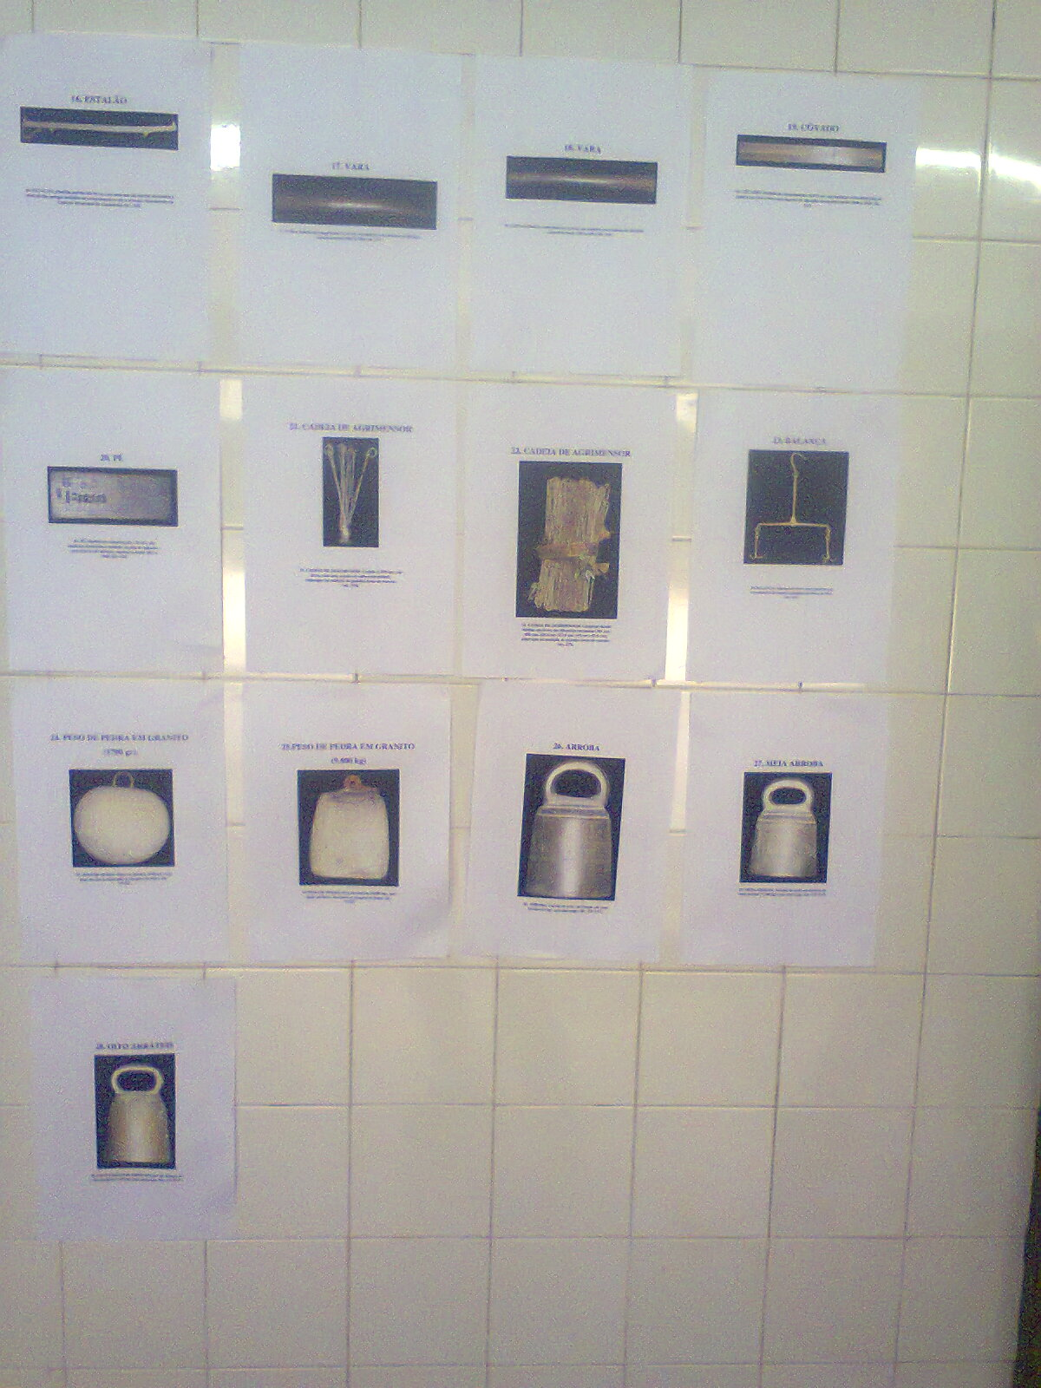

Fig4- Exposição Linha do Tempo das medidas.

